Examen Teórico de OC

T1: Describir la lógica de la bandera overflow. Considerar dos situaciones:  
a) +

0011 + 1101

b) –

1001 – 0100

T2: Describir el formato estándar de punto flotante normalizado IEE754 32 bits incluyendo:

1. Formato de la mantisa
2. Formato del exponente
3. Rango del exponente
4. Rango numérico
5. Representaciones especiales

T3: El siguiente circuito es de uso corriente en circuitos combinatorios y secuenciales mas complejos.

(No es el circuito del examen pero es parecido)

1. Describir el comportamiento y explicar para que sirve
2. Escribir la tabla de verdad que lo describa

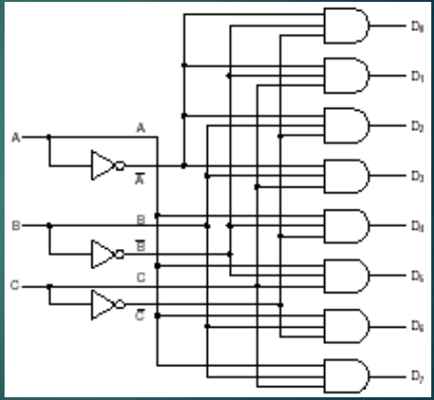

T4: Dibujar la estructura de la máquina IAS identificar y explicar cada uno de los bloques que la componen (Von Neumann).